

-,-.
L..
wadi /
el liktigg^{v}
' ,'iF-T - - Marina ManuaMarco An
1
_{Esr},₀ 1 OA
,..-Autdrizado: Direction Ejecutiva
_{c}p\S V CON
Visto Bueno UACI , v T,-c-,-
\ ,
, JEFF t*_{i} ,,
,
;
^{127 f}
\ ..: ...t,
⁻⁻--⁻-,zz.-...L.---_-_,- -'
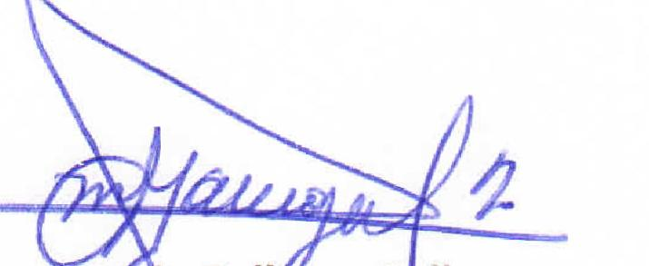

,,•01.,  CIFCO  Centro Internacional de Ferias  y Convenciones de El Salvador |  | CENTRO INTERNACIONAL DE FERIAS Y CONVENCIONES  AVENIDA LA REVOLUCION No. 222, COLON IA SAN BENITO, TEL.: 2132-7011, FAX: 2132-7035 | DE EL | SAN SALVADOR  SALVADOR
 |  |  | DE EL | REQ. No. 12209
 |  |  | DE EL | PROCESO DE COMPRA  No. L. G. 035/2017
FECHA: |  | MIERCOLES 08 DE FEBRERO DE 2017 | DE EL
CONTRATISTA: |  | ACTOS, S.A. DE C.V. | DE EL | ORDEN DE COMPRA  No. 035/2017
NIT: |  | 0501-030504-101-0 | DE EL
NOMBRE Y TEL. CONTACTO: |  | ANGELICA AVELAR. TEL. 2566-6767 Y 2566-6768: CORREO ELECTRONICO: angelica@actos.com.sv | DE EL | REGISTRO No.: 177930-0
A continuation el detalle de lo contratado: |  |  | DE EL | GIRO: Organization de Convenciones y Ferias de Negocios
 |  |  | DE EL | NIT: 0614-240207-101-0
ITEM | CANTIDAD | DESCRIPCION | UNIDAD  MEDIDA | PRECIO  UNITARIO ($) | PRECIO TOTAL  ($1
1 | 2 | Seminario Internacional: EjecuciOn de Objetivos y Metas.  (Participantes: Licda. Nathaly Zelaya y Lic. Manuel Ochoa) | Servicio | $ 176.99 | $ 353.98
 |  | TIEMPO ENTREGA: 09 DE FEBRERO DE 2017
TOTAL SIN IVA |  |  |  |  | $ 353.98
IVA |  |  |  |  | $ 46.02
TOTAL CON IVA |  |  |  |  | $ 400.00

Condiciones Generales:
Lugar de entrega: Avenida La Revolution No. 222, Colonia San Benito, San Salvador
Dias lunes y jueves. Para solicitarlo presentar: Original Orden de Compra, copia Compromiso
Entrega de quedan: Presupuestario, Acta de Reception, Comprobante de Credito Fiscal (descontando el 1 % en concepto de retention del IVA).
Forma de pago: Credito 30 dias
Entrega de cheques: Dias viernes
Forma de entrega: | Contactar con Wendy Carolina Guevara. Tel. 2132-7007 Y 2132-7000, Administrador Orden de Compra y responsables de elaborar Actas de Reception con contratista

